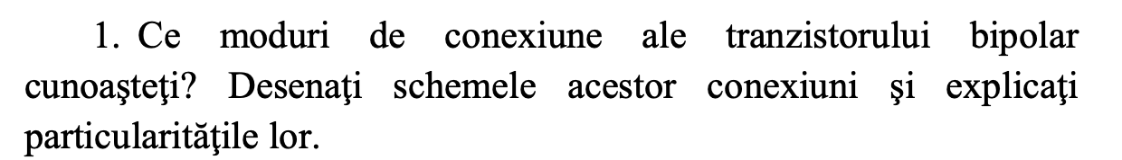

În funcţie de electrodul utilizat ca bornă comună, tranzistorul se poate conecta în trei scheme fundamentale: cu baza comună (BC), cu emitorul comun (EC) şi cu colectorul comun (CC)

a) cu baza comună (BC)  
b) cu emitorul comun (EC)

c) cu colectorul comun (CC)

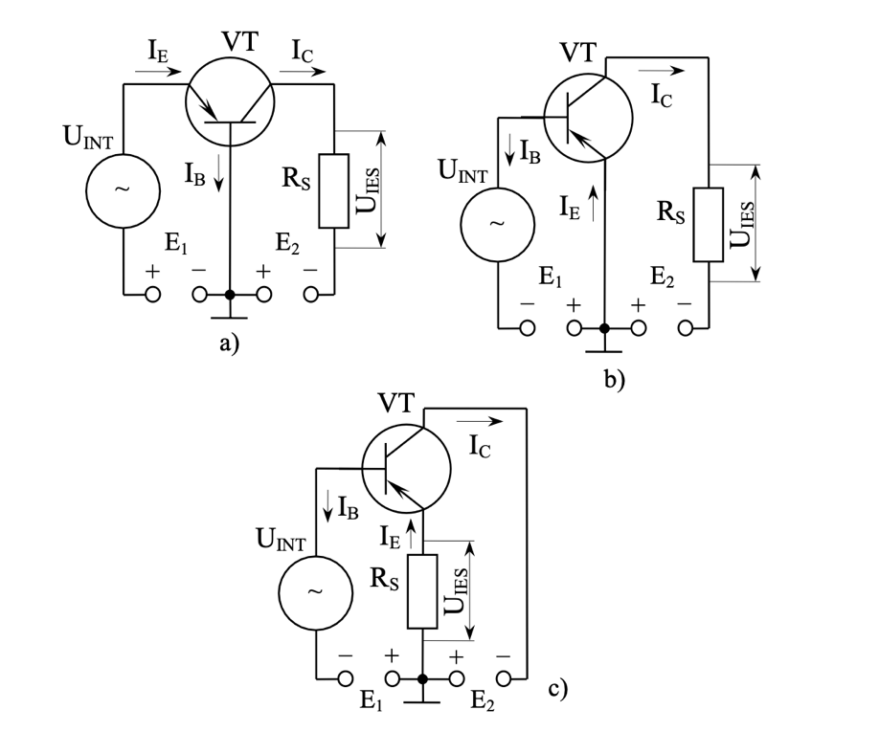

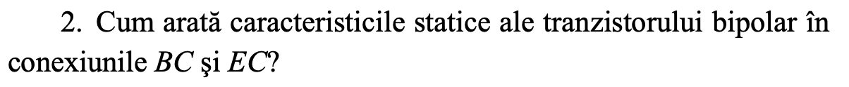

**BC**

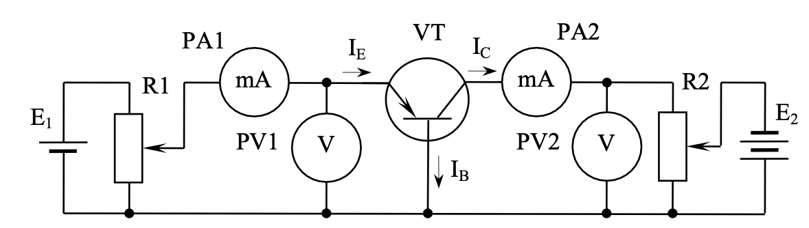

**EC**

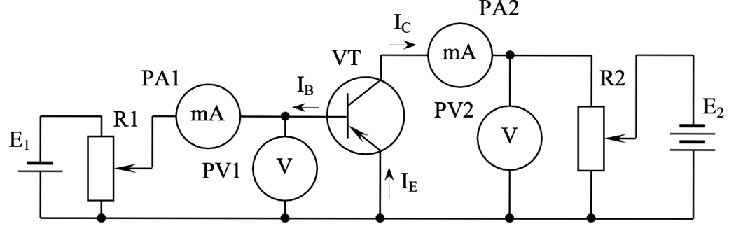



**CARACTERISTICI STATICE DE INTRARE**

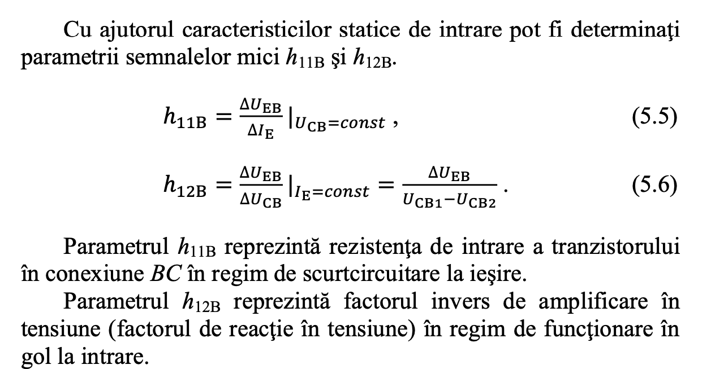

**CARACTERISTICE STATICE DE IEȘIERE**

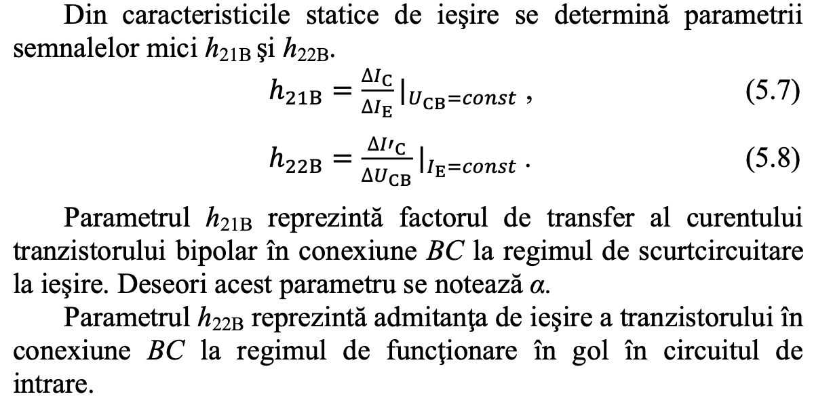

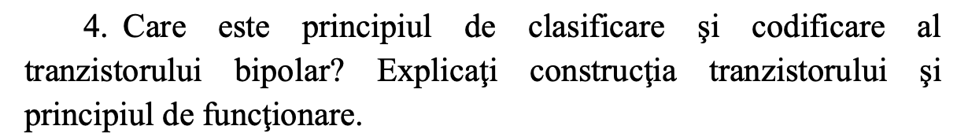

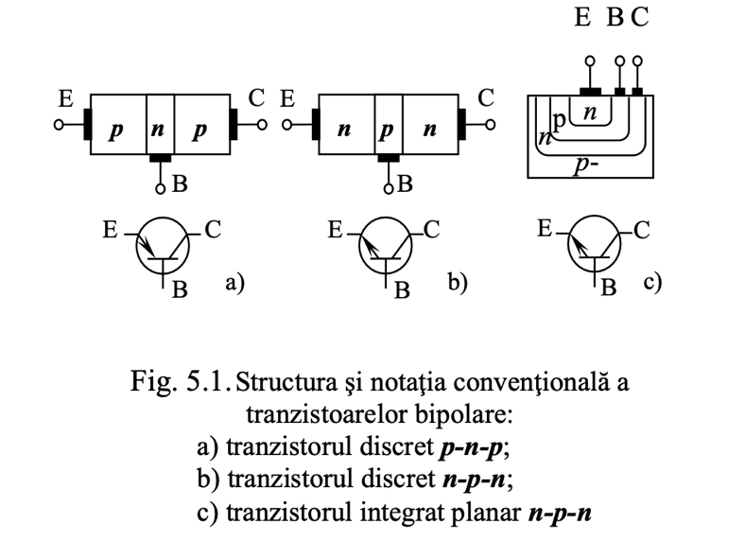

**Clasificarea și codificarea:**

Tranzistorul bipolar prezintă un dispozitiv semiconductor cu două jocnţiuni electron-gol (n-p), formate printr-o succesiune de trei regiuni p-n-p sau n-p-n.

În cazul structurii n-p-n se inversează rolurile golurilor şi electronilor, precum şi sensurile tensiunilor şi curenţilor.

**Construcția:**

Tranzistorul conține:

Bază (B) – este foarte îngustă şi are dotare cu impurităţi mult mai mică decât a celor laterale

Emitor (E) - O zonă extremă cu cea mai mare dotare cu impurităţi

Colector (C) - O zonă extremă cu cea mai mare dotare cu impurităţi

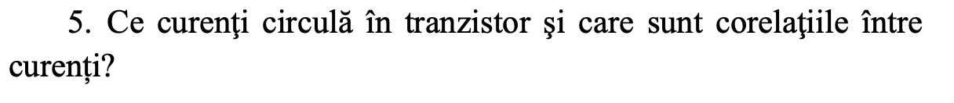

Curent de difuzie - prin joncțiunea emitorului, golurile formând curentul IpE, iar numărul de electroni formând InE. Dar în mare parte este un **curent de goluri**, notat cu IE.

curent pozitiv - care intră în tranzistor

curent negativ – care iesă din tranzistor

curent invers – se noteză cu ICB0

curent de saturație (sau termic) -

curent invers de saturație –

N-am găsit cam nimic despre corelație, din păcate

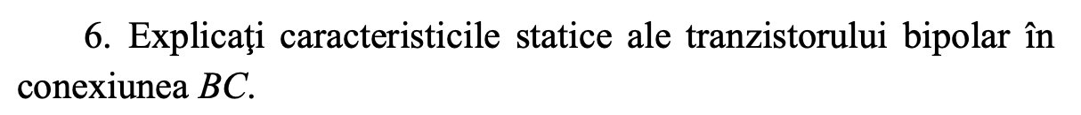

Caracteristicile de intrare sunt neliniare, reflectând variaţia exponenţială a curentului de emitor cu tensiunea emitor-bază, corespunzătoare relaţiei:

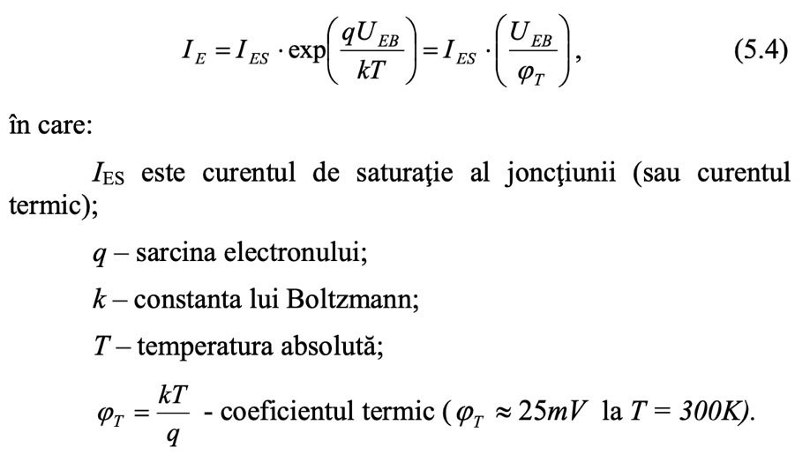

Caracteristicile sunt diferite pentru diverse valori ale tensiunii de ieşire UCB, însă influenţa tensiunii de ieşire asupra celei de intrare este foarte mică



La fel heze, nu am găsit prin temă.

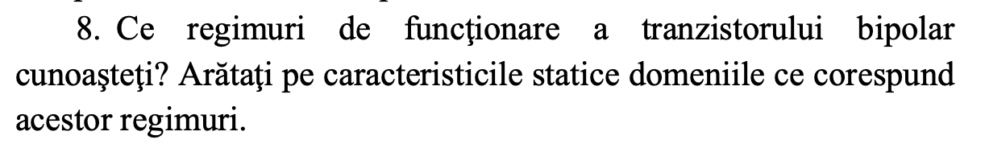

- **regimul activ direct**, când joncţiunea emitorului este polarizată în sens direct, iar cea a colectorului – în sens invers.

- **regimul de saturaţie**, când ambele joncţiuni se polarizează în sens direct şi tranzistorul devine deblocat la maximum. Se instalează un curent constant al colectorului ICSAT .

- **regimul de blocare**, când ambele joncţiuni se polarizează în sens invers şi tranzistorul devine blocat.

- **regimul activ inversat**, când joncţiunea emitorului este polarizată în sens invers, iar cea a colectorului – în sens direct.

**Regimul de saturație** și **de blocare** se utilizează în domeniul digital, unde este nevoie de valoare minimă sau maximă.

**Regimul activ direct** este utilizat în domeniul tehnic, la amplificatoare, generatoare și stabilizatoare de tensiune.

**Regimul activ inversat** se utilizează în circuite digitale.